Публичные слушания по проекту бюджета муниципального образования «Холм-Жирковский район» Смоленской области на 2020 год и на плановый период 2021 и 2022 годов
5 декабря 2019 года в здании Администрации муниципального образования «Холм-Жирковский район» Смоленской области состоялись публичные слушания по проекту бюджета муниципального образования «Холм-Жирковский район» Смоленской области на 2020 год и на плановый период 2021 и 2022 годов. Слушания, комиссией по бюджету, налогам и финансам районного Совета депутатов Холм-Жирковского района Смоленской области, прошли под председательством Михаила Константиновича Костикова.
В качестве участников и приглашенных на слушаниях приняли участие И.п.Главы муниципального образования «Холм-Жирковский район» Смоленской области А.П.Горохов, председатель Холм-Жирковскогорайонного Совета депутатов А.М.Егикян, заместитель Районного Совета депутатов В.Г.Комарова, председатель Контрольно-ревизионной комиссии муниципального образования «Холм-Жирковский район» Смоленской М.А. Губанов, начальник Финансового управления Администрации муниципального образования «Холм-Жирковский район» Смоленской области Т.М. Станько, депутаты районного Совета депутатов и городского поселения, представители Администрации района и ее структурных подразделений.
С докладами по вопросу о бюджете муниципального образования «Холм-Жирковский район» Смоленской области на 2020 год и на плановый период 2021 и 2022 годов выступила начальник Финансового управления Т.М. Станько.

Выступление по проекту бюджета проходило в форме презентации, в ходе которой участники слушаний могли не только слушать, но и видеть на экране.

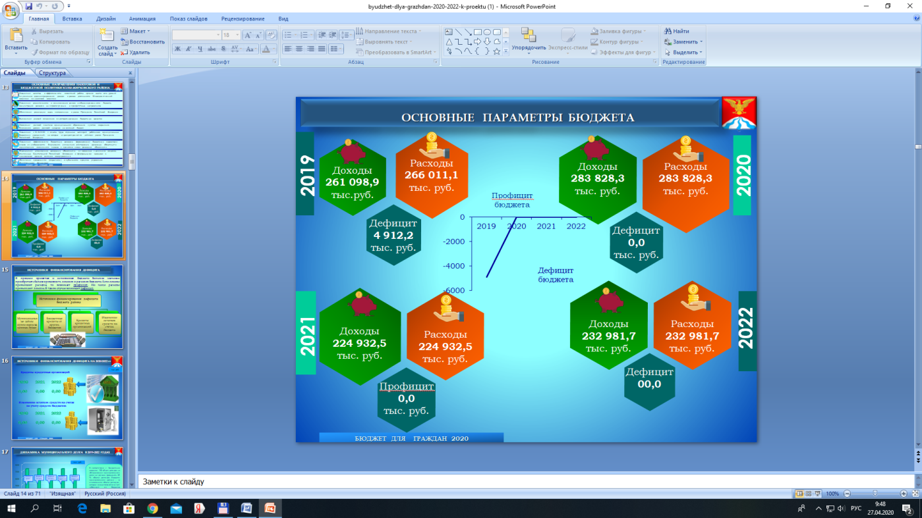
Она охарактеризовала основные статьи доходов и расходов бюджета района, отметила, что основной целью бюджетной политики района является обеспечение устойчивости бюджета района и выполнение принятых обязательств перед гражданами. В основе расчетов основных параметров бюджета муниципального образования на 2020–2022 годы лежат основные параметры прогноза социально-экономического развития Холм-Жирковского района Смоленской области на 2020 год и плановый период 2021 и 2022 годов.
В числе приоритетных направлений бюджетной политики по-прежнему сохраняются увеличение собственной доходной базы, обеспечение расходов по принятым обязательствам, эффективное использование бюджетных средств.
Проектом решения Совета депутатов «О бюджете муниципального образования «Холм-Жирковский район» Смоленской области на 2020 год и на плановый период 2021 и 2022 годов» предлагается утвердить следующие основные характеристики бюджета муниципального образования «Холм-Жирковский район» Смоленской области:

Общий объем доходов бюджета муниципального образования «Холм-Жирковский район» Смоленской области на 2020 год предлагается утвердить в сумме 283 828,3 тыс. рублей, в том числе получаемые межбюджетные трансферты – 246 947,1 тыс. рублей.

Общий объем доходов бюджета муниципального образования «Холм-Жирковский район» Смоленской области на 2021 год предлагается утвердить в сумме 224 932,5 тыс. рублей, в том числе получаемые межбюджетные трансферты – 188 248,2 тыс. рублей.

Общий объем доходов бюджета муниципального образования «Холм-Жирковский район» Смоленской области на 2022 год предлагается утвердить в сумме 232 981,7 тыс. рублей, в том числе получаемые межбюджетные трансферты – 195 801,5 тыс. рублей.

Общий объем расходов бюджета муниципального образования «Холм-Жирковский район» Смоленской области предлагается утвердить на 2020 год в сумме 283 828,3 тыс. рублей, на 2021 год – в сумме 224 932,5 тыс. рублей, на 2022 год – в сумме 232 981,7 тыс. рублей.
Бюджет муниципального образования «Холм-Жирковский район» Смоленской области предлагается к утверждению на 2020 год и на плановый период 2021 и 2022 годов без дефицита и профицита.
М.А. Губанов в своем докладе подчеркнул, что Контрольно-ревизионная комиссия муниципального образования «Холм-Жирковский район» Смоленской области не видит препятствий для принятия проекта решения «О бюджете муниципального образования «Холм-Жирковский район» Смоленской области на 2020 год и на плановый период 2021 и 2022 годов».
Итоги публичных слушаний прокомментировал председатель комиссии по бюджету, налогам и финансам М.А. Костиков:
«Сегодня комиссией по бюджету, налогам и финансам были проведены публичные слушания по проекту бюджета муниципального образования «Холм-Жирковский район» Смоленской области на 2020 год и на плановый период 2021 и 2022 годов. Мы рассматриваем бюджет на трехлетний период, при формировании бюджета мы должны учитывать определенные особенности этого процесса.
Важно, что предлагаемый к рассмотрению бюджет является социально ориентированным. Администрация муниципального образования «Холм-Жирковский район» Смоленской области, Холм-Жирковский районный Совет депутатов постоянно работают над бюджетом. По итогам публичных слушаний участниками были приняты рекомендации.
На публичных слушаниях, которые являются плановым мероприятием, проект одобрен и рекомендован для утверждения на очередной сессии районного Совета депутатов».

